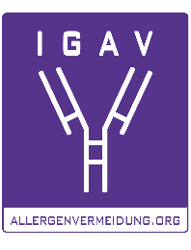

Neuer Ratgeber der IGAV

Allergisches Asthma
Wie man Asthma (wieder) unter Kontrolle bringen kann

Es gibt gute Möglichkeiten, allergisches Asthma so zu behandeln, dass man gut damit leben kann. Was es dazu braucht? In erster Linie regelmäßige Kontrolluntersuchungen beim Lungen- bzw. Kinderfacharzt und das Wissen, wann Asthma als gut kontrolliert gilt bzw. es an der Zeit ist, den Arzt um Rat zu fragen. Um Patienten mit mehr Information zu versorgen, wurde dieser Ratgeber der Informationsplattform IGAV (Interessensgemeinschaft Allergenvermeidung) anlässlich des Welt-Asthma-Tages sowie der Welt-Allergie-Woche 2018 gemeinsam mit Experten aus dem Bereich der Lungen- und der Kinderheilkunde sowie allen weiteren Fachbereichen, die sich mit Asthma und Allergien beschäftigen, erstellt. Alle mit dem gleichen Ziel: Asthmapatienten dabei zu unterstützen, ein Stück mehr an Lebensqualität zu gewinnen.

Dieser Ratgeber gibt Erwachsenen und Kindern mit Asthma Information zur Vorbeugung, Diagnose, Behandlung und Krankheitskontrolle mit auf den Weg. Und ganz wichtig: Sie erhalten Tipps, was sie selbst dazu beitragen können, ihre Asthma-Erkrankung gut in den Griff bekommen. Federführender Experte Univ.-Doz. Dr. Felix Wantke, Leiter des Floridsdorfer Allergiezentrums: „Vor Asthma bronchiale braucht man sich nicht zu fürchten, denn mit den heutigen Medikamenten kann man Asthma ausgezeichnet behandeln.“

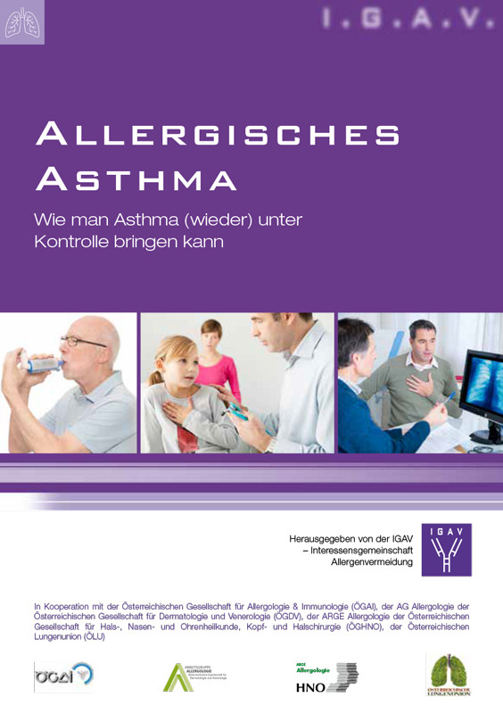

Bestellhinweis
Der Ratgeber „Allergisches Asthma“ ist kostenlos erhältlich bei der IGAV:

E: info@allergenvermeidung.org
T: 01/212 60 60
sowie zum Download auf www.allergenvermeidung.org (Rubrik Ratgeber)

Die IGAV (Interessensgemeinschaft Allergenvermeidung) informiert rund um Allergien allgemein und über die Bedeutung von Allergenvermeidung im Speziellen. Sie ist sozusagen Übersetzer wissenschaftlicher Erkenntnisse und medizinischen Wissens und transportiert ärztliche Empfehlungen verständlich an die Bevölkerung. Unterstützt wird der Verein von einem rund 30-köpfigen wissenschaftlichen Beirat, der sich aus führenden österreichischen Allergologen zusammensetzt.
Mehr Info unter www.allergenvermeidung.org

Hinweis für Journalisten-Rückfragen, Coverbild in Printqualität:
Elisabeth Leeb
IGAV – Interessensgemeinschaft Allergenvermeidung
T: 0699 / 1 424 77 79
E: eleeb@allergenvermeidung.org

